ИНСТРУКЦИЯ ПО УСТАНОВКЕ И ЭКСПЛУАТАЦИИ ВЫТЯЖЕК
CATA V3-S500, V3-S600



СОДЕРЖАНИЕ
ВВЕДЕНИЕ………………………………………………………….………………………………...…..2
ТЕХНИЧЕСКИЕ ПАРАМЕТРЫ………………………………………………………………………....2
МЕРЫ БЕЗОПАСНОСТИ………………………………………………………………………………...2
ОПИСАНИЕ ВЫТЯЖКИ…………………………………………………………………………………3
КОМПЛЕКТАЦИЯ………………………………………………………………………………………...4
НАСТЕННОЕ КРЕПЛЕНИЕ…………………………………………………………………………..….5
ЭКСПЛУАТАЦИЯ………………………………………………………………………………………...9
ОБСЛУЖИВАНИЕ………………………………………………………………………………………..9
УСТРАНЕНИЕ НЕИСПРАВНОСТЕЙ…………………………………………………………………..9
ПРАВОВАЯ ИНФОРМАЦИЯ……………………………………………………………………………10
УТИЛИЗАЦИЯ…………………………………………………………………………………………….10
ИНФОРМАЦИЯ ОБ ИМПОРТЕРЕ, ПРОИЗВОДИТЕЛЕ И СЕРВИСНОМ ЦЕНТРЕ……………….10

ВВЕДЕНИЕ
Спасибо за то, что выбрали наши вытяжки!
Данное руководство по эксплуатации включает в себя всю необходимую информацию по установке, использованию и обслуживанию вытяжек торговой марки Cata.
Чтобы обеспечить правильную и безопасную работу бытового прибора, пожалуйста, внимательно ознакомьтесь с данной инструкцией по эксплуатации, перед тем, как устанавливать и использовать прибор.

ТЕХНИЧЕСКИЕ ПАРАМЕТРЫ
Напряжение 220-240 В/50 Гц Срок службы вытяжки – 7 лет, по истечению которого, во избежание непредвиденных опасных ситуаций, необходимо обратиться в организацию, осуществляющую надзор за бытовыми электроприборами, для определения возможности дальнейшей эксплуатации вытяжки или необходимости ее замены.
Внимание! Перед подключением вытяжного устройства выполните следующее: отключите подачу электропитания и проверьте, совпадают ли напряжение и частота электросети со значениями, указанными на паспортной табличке устройства.
Если вытяжное устройство имеет сетевую вилку, подключите ее к розетке электропитания, расположенной в доступном месте, в соответствии с действующими нормами.
Если вытяжное устройство не имеет сетевой вилки, подключите его непосредственно к электросети, оборудованной защитным устройством отключения, доступным для разрыва цепи, в соответствии с местными нормативами.

МЕРЫ БЕЗОПАСНОСТИ
Во избежание поражения электрическим током вытяжка должна включаться в розетку с заземлением. Не используйте лампы освещения, номинал мощности которых превышает указанный в технических характеристиках вытяжки, так как лампочки с большей мощностью могут стать причиной различных повреждений в электрической цепи. Пожалуйста, удостоверьтесь, что лампочки освещения, жировой фильтр и емкость для сбора жира (если она идет в комплекте) кухонной вытяжки были должным образом установлены. При использовании вытяжки одновременно с обогревательными устройствами, кроме электрических, может потребоваться дополнительная вентиляция помещения.
Воздух, проходящий через вытяжку и выбрасываемый в атмосферу, должен отводиться только в отдельную кухонную вентиляционную шахту и не должен выходить в дымоход или иной канал, используемый для удаления дыма о других устройств. При монтаже вытяжки для отвода воздуха в вентиляционную шахту нельзя использовать воздуховод с меньшим диаметром, чем выходное отверстие у вытяжки. Это создает дополнительное сопротивление выбрасываемому воздуху и приводит к снижению производительности, увеличению шума, вибрации, а также к перегреву двигателя.
Вытяжку необходимо устанавливать над электрическими плитами на высоте не менее 65 см, а над газовыми горелками-не менее 75 см. Обеспечьте своевременную промывку многоразовых алюминиевых жироулавливающих фильтров. Непромытые своевременно фильтры снижают эффективность работы вытяжки и могут стать причиной пожара вследствие накопления в них масла и пыли. В случае любого воспламенения отключите вытяжку от электросети, закройте пламя плотным материалом, препятствующим доступу кислорода к пламени. Никогда не используйте воду для тушения.
Данная кухонная вытяжка не предназначена для использования лицами (включая детей) с пониженными физическими, сенсорными или умственными способностями и не обладающими необходимыми знаниями и опытом, если только их действия не контролируются или они не проинструктированы относительно пользования плитой лицом, отвечающим за безопасность.
Необходимо следить за тем, чтобы дети не играли с этим бытовым электроприбором.
Ремонт данного изделия может осуществляться только профессионально подготовленными специалистами.
Пожалуйста, не включайте и не отключайте шнур питания влажными руками.
Этот продукт не должен выбрасываться вместе с бытовыми отходами. Его необходимо утилизировать в специально предусмотренном для этого месте, чтобы переработать электрические и электронные части прибора.
Собирая и перерабатывая отходы, Вы помогаете спасти природные ресурсы!

ОПИСАНИЕ ВЫТЯЖКИ

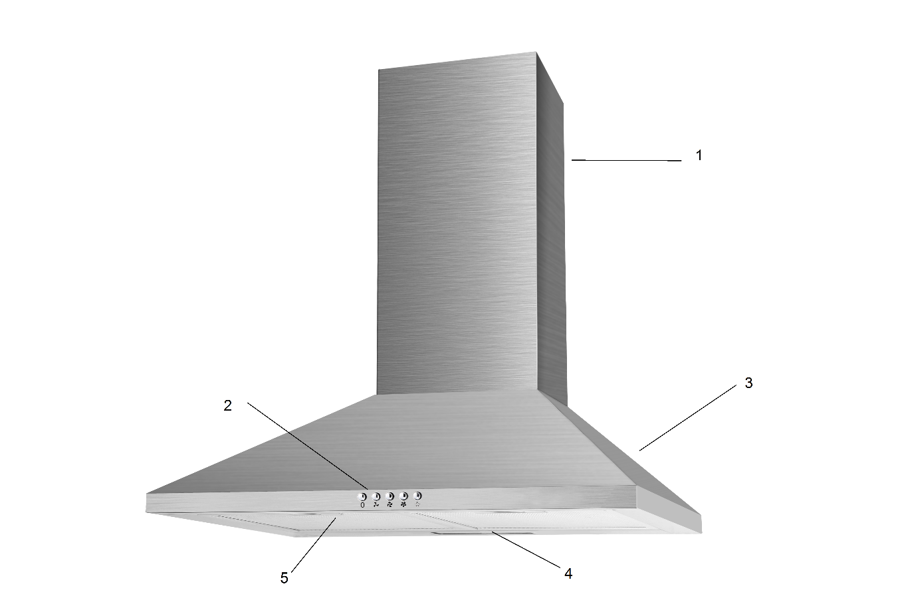

- Декоративный короб
- Кнопки управления
- Корпус вытяжки
- Лампа
- Металосотовый фильтр

КОМПЛЕКТАЦИЯ

Вытяжка | Монтажный комплект | Декоративный короб | Переходной фланец | Инструкция  по эксплуатации
1 | 1 | 1 | 1 | 1

НАСТЕННОЕ КРЕПЛЕНИЕ
1. Подготовка к установке:
А. Подсоединение к вентиляционной шахте осуществляется, как показано на рисунке, с помощью вытяжного канала (с внутренним диаметром 150 мм)
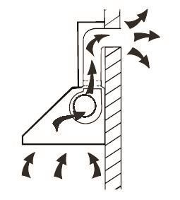

.

.

65

cm

75

cm

В. Расстояние между вытяжкой и поверхностью плиты должно составлять 65-75 для наиболее эффективной работы вытяжки. \

2. Установка (наружная вентиляция)
Убедитесь, что максимальное разрежение комнатного вытяжного оборудования не превышает 4 Па (4*10⁻⁵ бар) Просверлите 3 отверстия диаметром 8 мм для того, чтобы закрепить кронштейны болтами и заглушками, идущими в комплекте.

Отверстия в стене

Заглушки

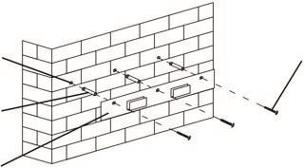
Кронштейны
При навешивании наклонной вытяжки, перед установкой необходимо просверлить дополнительно 4 отверстия диаметром 8 мм.

Распакуйте вытяжку и повесьте на крючки.

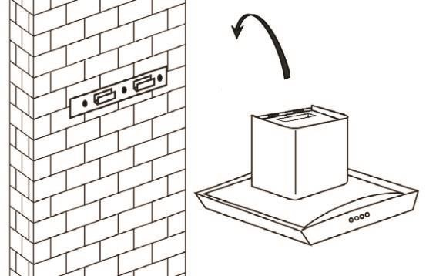
Установите пластиковый канал в воздухопропускное отверстие вытяжки. Затем вставьте выводящую трубу в пластиковый канал как показано на рис. ниже.

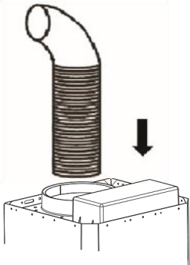
Гофра

Установка вы тяжек каминного типа
Вставьте внутреннюю фальштрубу во внешнюю фальштрубу. Установите внешнюю трубу на вытяжку. Отрегулируйте ее по высоте.

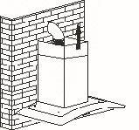

Затем закрепите внутреннюю трубу с помощью крепежа, как показано на рисунке
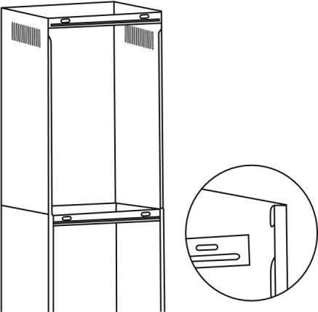
Просверлите 2 отверстия диаметром 8 мм в стене, закрепите вытяжку с помощью болтов, идущих в комплекте, как показано на рисунке.
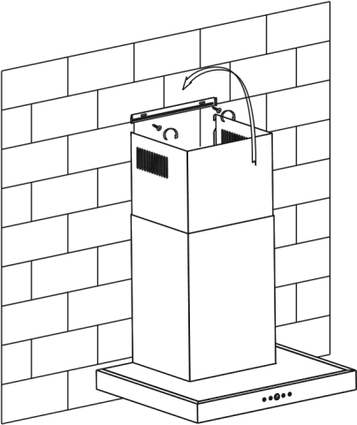

3. Установка (рециркуляция)
Если наружного вентиляционного отверстия нет, выводящая труба не требуется. Установка вытяжки производится тем же способом, как описано в разделе «Установка (наружная вентиляция)».

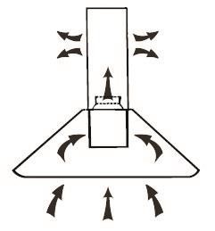
Для поглощения запахов можно использовать угольный фильтр. Для более эффективной работы вытяжки также необходима вторая фальштруба.
Чтобы установить угольный фильтр, сначала нужно извлечь металосотовый фильтр. Нажмите на защелку и потяните фильтр вниз.

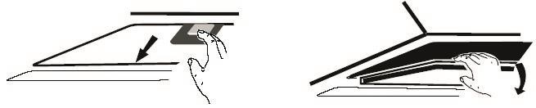
Вставьте угольный фильтр и поверните его в часовом направлении. То же самое проделайте со второй стороны.
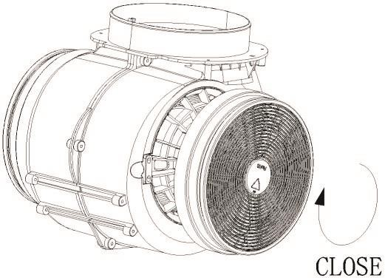
ВНИМАНИЕ:
- Убедитесь, что фильтр надежно вставлен. В противном случае, он может открепиться и стать причиной поломки вытяжки.
- При использовании угольного фильтра всасывающая способность вытяжки снижается.

ЭКСПЛУАТАЦИЯ
Устройство предназначено для устранения кухонного угара.
Расстояние между вытяжкой и поверхностью плиты должно составлять 65-75 для наиболее эффективной работы вытяжки.
Под вытяжным устройством не следует оставлять открытое пламя. Во время снятия кастрюль с горелки, следует установить минимальное пламя.
За блюдами, приготавливаемыми на жиру, следует непрерывно следить, ибо прогретый жир может воспламениться.
Фильтр для уловления жира, предназначенный для вытяжного устройства, следует мыть по меньшей мере ежемесячно, иначе он может воспламениться.
До очистки, смены фильтра или до ремонта, следует извлечь вилку из розетки.
Доступные детали могут нагреваться при работе кухонных приборов.

ОБСЛУЖИВАНИЕ
Внимание! Всегда отключайте подачу электропитания перед выполнением работ по обслуживанию вытяжного устройства. В случае неисправности, свяжитесь с официальным поставщиком или полномочным дилером.
Очистка внешних поверхностей: используйте неагрессивный жидкие моющие средства, избегайте применения абразивных чистящих средств.
Масляные фильтры: во избежание возгорания выполняйте полную очистку ежемесячно или по мере появления соответствующей индикации на дисплее.
Очистка заключается в снятии и промывке фильтров горячей водой с моющим средством. При использовании моечной машины размещайте фильтры вертикально для удаления твердых частиц, осевших на фильтры.
ВАЖНО: очищайте или заменяйте фильтры чаще, чем указано выше, если вытяжное устройство используется более 2 часов в день. Всегда применяйте настоящие фильтры от производителя.
Замена лампы.
Внимание! Не трогайте лампу, пока она не остыла или если не отключено электропитание.
Используйте новую лампу того типа, который указан на паспортной табличке внутри вытяжки.
Для замены галогенных ламп используйте лампы с алюминиевыми держателями. Не используйте дихроичные лампысуществует опасность перегрева.
Лампы, расположенные на кухонной вытяжке, можно использовать только во время ее работы. Не разрешается использовать лампы в качестве постоянного источника освещения.

УСТРАНЕНИЕ НЕИСПРАВНОСТЕЙ
НЕИСПРАВНОСТЬ | ВОЗМОЖНЫЕ ПРИЧИНЫ | СПОСОБ УСТРАНЕНИЯ
Неправильная работа | Воздействие электромагнитных полей | Отключите шнур питания и включите его снова через 1 минуту
Двигатель не работает/свет не работает | Шнур питания должным образом не включен, или плохая электророзетка | Проверьте розетку или произведите ремонт розетки
Двигатель может работать/свет не горит | Перегорели лампочки | Замените лампочки

Маленькая сила всасывания | Сильная воздушная вентиляция на кухне | Закройте окна
Если возникает любая проблема с работой кухонной вытяжки, свяжитесь с квалифицированным специалистом из сервисного центра и проконсультируйтесь с ним по причине неисправности и способу ее устранения.

ПРАВОВАЯ ИНФОРМАЦИЯ
Производитель заявляет, что данное изделие соответствует всем основным требованиям к низковольтному электрическому оборудованию, установленным Директивой 2006/95/ЕС от 12.12.2006г., и электромагнитной совместимости, установленным Директивой 2004/108/ЕС от 15.12.2004г.
Не несет ответственности за повреждения, вызванные несоблюдением указаний по надлежащему использованию оборудования, приведенных в данном руководстве и существующих нормативов по безопасности.
Оставляет за собой право без предварительного уведомления вносить изменения в оборудование и данном руководстве.
При необходимости в технической помощи или дополнительной информации о нашей продукции свяжитесь с официальным поставщиком нашей компании.

УТИЛИЗАЦИЯ
Для упаковки наших изделий применяются только нетоксичные, экологически безопасные, пригодные для вторичного использования материалы. Мы настоятельно призываем вас содействовать в вопросе надлежащей утилизации упаковочных материалов. Обратитесь в соответствующие региональные организации для получения адресов центров по сбору, переработке и утилизации.
Не оставляйте упаковку полностью или частично в местах проживания людей. Упаковочные материалы, в особенности пластиковые мешки, создают опасность удушения для детей.
Старые ненужные устройства также следует утилизировать надлежащим образом.
Важное замечание. Доставьте устройство в локальный центр, предназначенный для сбора выброшенных бытовых приборов.
Правильная утилизация позволяет рационально использовать материалы, из которых состоит устройство.
Перед утилизацией бытового прибора отрежьте и уберите сетевой шнур.

Импортер в РФ: Общество с ограниченной ответственностью "Техникс"
Юр.адрес: Российская Федерация, г.Смоленск, ул.Бабушкина 1-16
тел.+7 (915)631-61-61
Наименование производителя:
«Cata Electrodomesticos, S.L.» c/ Anabel Segura, 11 - Centro Empresarial Albatros, Edificio A, Oficina 2, Planta 3, Puerta A - 28108 Alcobendas, Испания

Адрес производства: GUANGDONG SEAVY ELECTRICAL APPLIANCES CO.,LTD, Jiyue industrial Area, Huang Lian, Leliu Street, Shunde District,Foshan City, Guangdong, Китай

